КОНСТРУКТОР «Курск»

Инструкция к применению конструктора

РАЗРАБОТАНО
в студенческом конструкторском бюро
«Инженерно-космическая школа»
Юго-Западный государственный университет г. Курск
Авторы:
Самохвалов Андрей ( студент ЮЗГУ, Курск)
Якин Михаил ( студент ЮЗГУ, Курск)
Кондрашков Хамза ( студент МГТУ им. Баумана, Москва)

КУРСК, 2022 год

ОБЩИЕ ПОЛОЖЕНИЯ.
Конструктор «Курск» разработан в соответствии с правилами проведения Чемпионата Воздушно-инженерной школы, который организуют и реализуют научно–исследовательский институт ядерной физики имени Д.В. Скобельцына Московского государственного университета имени М.В. Ломоносова при поддержке Государственной Корпорации по космической деятельности РОСКОСМОС.
Конструктор «Курск» должен быть использован в изделиях Юниорской Лиги.
Конструктор состоит из набора электронных модулей и материалов (см. Приложение 1. Спецификация), в который входят:
- Плата вычислительного модуля на микроконтроллере ATMega328,
- Плата модуля датчиков с датчиком GY-91, модулем SD-карты и сигнальным пьезодинамиком,
- Плата модуля связи с приёмопередатчиком SV-610,
- Макетная плата
- Аккумулятор
- Набор необходимых деталей и материалов
С помощью этого набора необходимо спаять электронную схему, написать программу и запрограммировать микроконтроллер для выполнения миссии полета, провести тестирование отдельных узлов и аппарата в сборке, рассчитать, изготовить и испытать механизм безаварийного возврата на землю лётного образца. Кроме того, каждая команда должна выбрать и выполнить дополнительные задачи, например: запись телеметрии на SD-карту, разработать систему индикации для выполнения операции тестирования, рассчитать и изготовить антенно-фидерное устройства наземного пункта приема и другие. Обязательным условием является проведение лётных испытаний, во время которых по радиоканалу передается телеметрия на наземную станцию. Полученные данные о физических характеристиках полета и свойствах атмосферы обрабатываются и, в виде графиков, представляются на защиту проекта. Каждая команда (3-5 человек) разрабатывает:
- структурно-функциональную (блок-схему) модели малого космического аппарата;
- принципиальную электрическую схему, с указанием всех электрорадиоэлементов, их обозначением и номиналами;
- выполняет необходимую конструкторскую документацию (чертеж или трёхмерную модель аппарата);
- выполняет расчет системы спасения (парашют и электромеханическое устройство его выброса при спуске);
- обобщенный алгоритм работы и программирует микроконтроллер модели малого космического аппарата;
- функциональную схему проведения тестирования и летных испытаний (миссия полета).
На финал Чемпионата команда представляет образец модели малого космического аппарата и допускается к полётам после прохождения процедуры тестирования изделия. После полёта команда получает результаты полёта (телеметрию, принятую на приемной станции) для последующей обработке и представлению на защиту.

ТЕХНИЧЕСКОЕ ОПИСАНИЕ КОНСТРУКТОРА «Курск».
В состав конструктора входят материалы для изготовления корпуса:
- Полипропиленовая трубка 50x1.5 мм, L=0.6м
- Фанера 300х300х1.5 мм
- Набор печатных деталей (обтекатель, переходная втулка)
Команда должна спроектировать модельную ракету с использованием этих материалов, самостоятельно подобрав длины отсеков, геометрическую форму и габариты стабилизаторов. В составе конструктора есть готовые печатные детали для обтекателя и переходной втулки, но командам разрешается использование разработанных и изготовленных самостоятельно деталей.
Разрабатываемая и изготавливаемая ракета должна соответствовать требованиям Технического задания Юниорской Лиги.
Один из возможных вариантов реализации конструкции.
Разделение трубки на две части (2 отсека). Это обусловлено возможностью использовать каждый отсек в других конструкциях, например: многоразовый запуск нескольких спутников одной ракетой или использовать второй отсек при испытании других типов или конструкций двигателей. Кроме того, это облегчает интеграцию модулей и деталей конструктора в трубку. Первый отсек, отсек ракетного двигателя, отделен от второго отсека переходной втулкой. К корпусу первого отсека крепятся стабилизаторы. Головной обтекатель устанавливается во втором отсеке и имеет свободную посадку (при выбросе парашюта не должен оказывать сопротивления). Электронная часть представляет собой набор из 4 печатных плат (описание ниже), которые соединяются в единый модуль по слоям через контактные разъёмы. Дополнительно, в конструктор «Курск», входит пружинная электромеханическая система спасения (рис. 8.), которая состоит из микродвигателя, винтового привода, пружины и деталей для крепления в корпусе. Парашютная ткань (1м²), стропа, демпферная резинка и вертлюг входят в состав набора и необходимы для самостоятельного изготовления парашюта.
Общий вид конструкции летного образца модели малого космического аппарата приведено на рис. 2. Обтекатель 1, модуль спасения 2, блок электронных модулей 3 и блок аккумуляторов 4 располагаются в отсеке полезной нагрузки 5 (второй отсек). Двигатель 8 и стабилизаторы 9 составляют первую ступень ракеты 7 (первый отсек), которая соединена с отсеком полезной нагрузки 5 через переходную втулку 6. Стыковка отсеков, а также крепеж всех модулей узлов и блоков осуществляется винтами через крепежные элементы и втулки, расположенные внутри корпуса (рис. 3.1 – 3.3.). Эти элементы крепления моделируются в программе KOMPAS 3D и печатаются на 3D принтере из ABS пластика. Между обтекателем и пружинной электромеханическая системой спасения находится парашют.
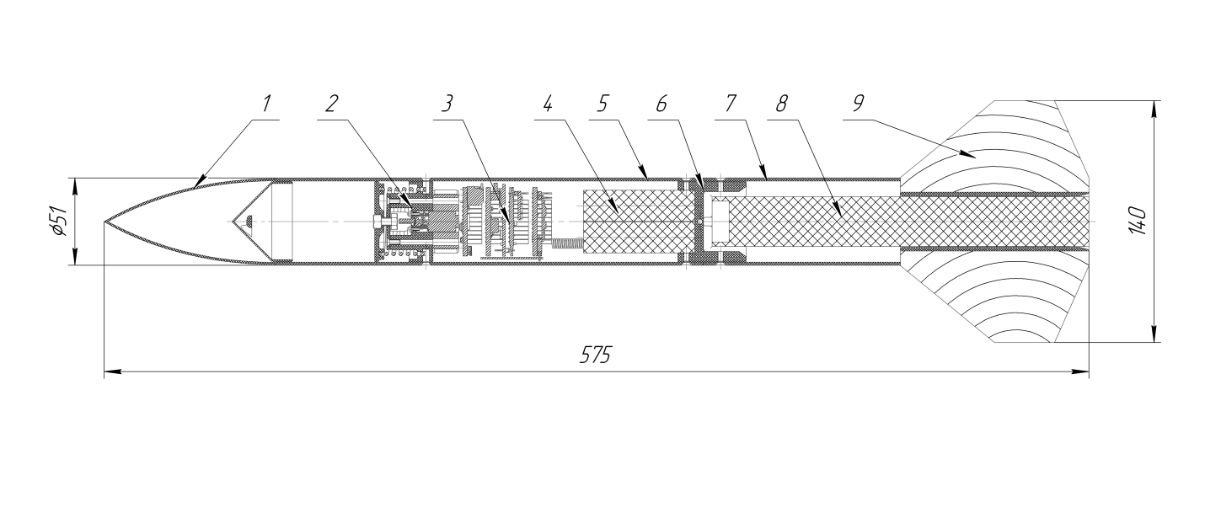
Рис.2. Конструкция летного образца прототипа малого космического аппарата
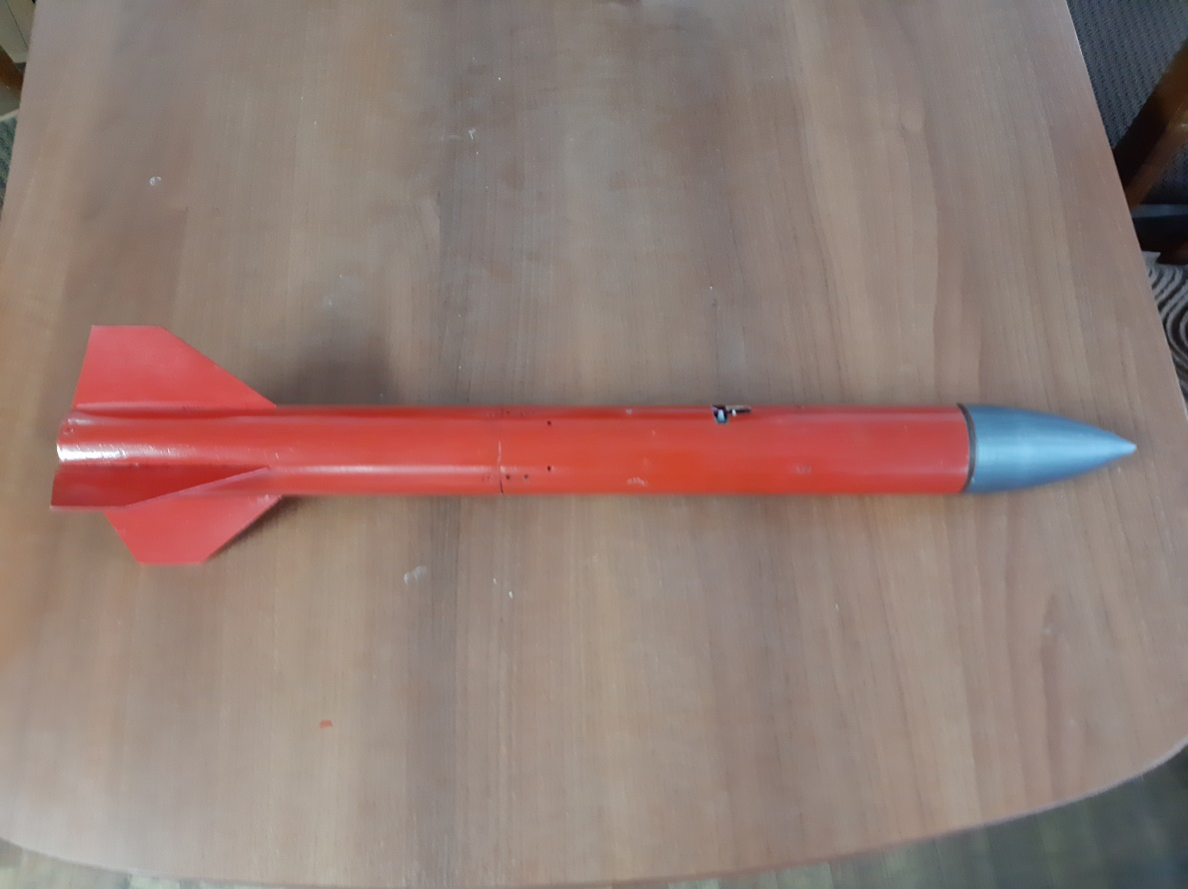
Рис.3.1. Фото аппарата в сборе.

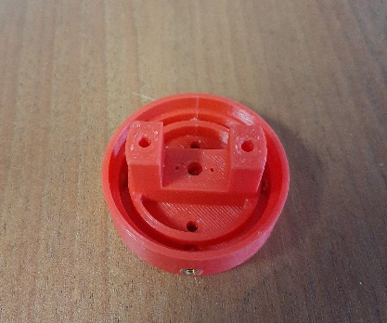 | 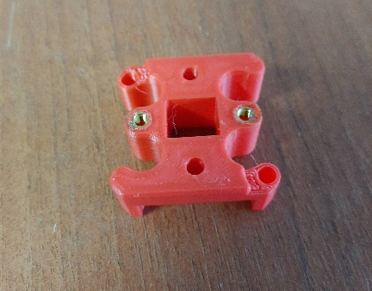 |  | 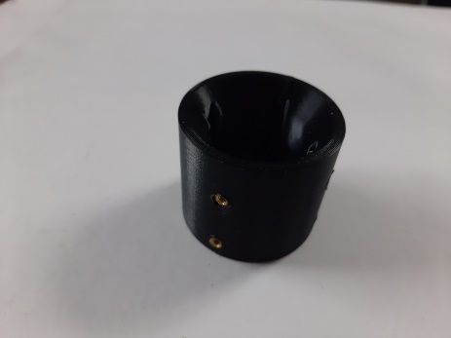
Элементы крепления двигателя |  |  | Переходная втулка
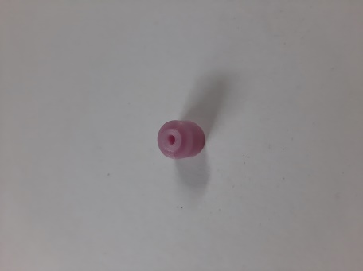 | 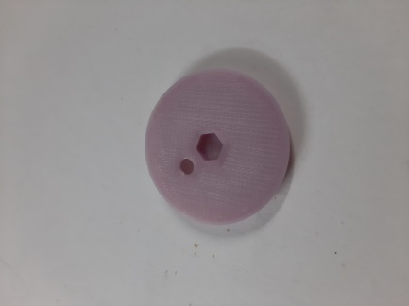 |  | 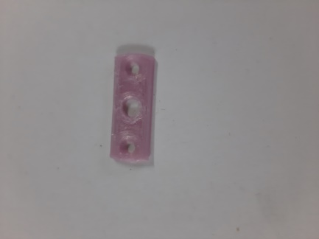
Муфта электродвигателя | Поршень |  | Перекладина
Рис. 3.2. Фото крепежных деталей

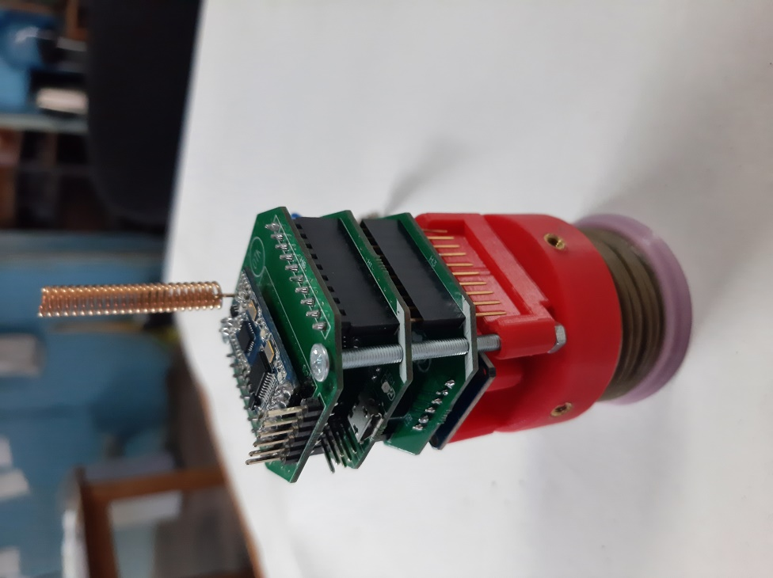 |  | 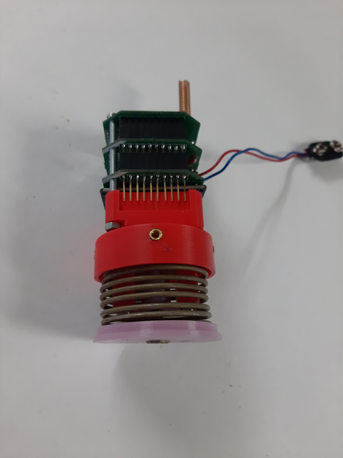
Рис.3.3. Фото соединения электронных модулей и системы спасения в единый блок

Электронная часть представляет собой набор модулей – микроконтроллера, датчиков, радиомодуля и SD карты (рис.1.). Модуль микроконтроллера MCU состоит из микроконтроллера ATMEGA 328P-AU, преобразователя интерфейсов CP2102, коммутатора и схемы управления питанием. Модуль датчиков и SD карты состоит из барометра и термометра (микросхема BMP280), акселерометра, гироскопа и магнетометра (микросхема MPU9250), модуля SD-карты и пьезодинамика. Они соединены с микроконтроллером по нескольким интерфейсам: SPI, I2C, OneWire. Радиомодуль SV610 соединен с модулем микроконтроллера по интерфейсу UART.
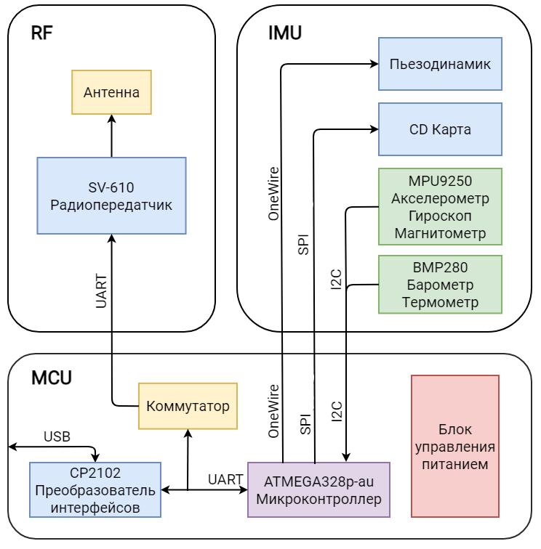
Рис.4. Структурная схема летного образца прототипа малого космического аппарата.

Принципиальная электрическая схема представлена на рис. 2. Микроконтроллер U1 является вычислительным ядром и выполняет прием, обработку и передачу данных периферийным устройствам и обеспечивает выполнение технических задач по алгоритму полета и предполетного тестирования.
Узел управления питанием состоит из транзистора Q2, предназначенного для выключения подачи питания при замкнутых контактах разъёма RBL (Remove Before Launch – «Снять Перед Запуском»). Расчет потребляемой энергии и источник питания VBAT команда выбирает самостоятельно, при этом для электронных модулей нужно рабочее напряжение 7,4В. Микросхема U3, предназначена для понижения напряжения питания до 5В. Индикация включения питания осуществляется при помощи LED2. Модуль U2 предназначен для записи данных полёта на SD-карту и соединён с микроконтроллером U1 по интерфейсу SPI. Модуль датчиков U4 соединён с микроконтроллером U1 по линиям интерфейса I2C. Микросхема U5 предназначена для преобразования интерфейса USB в UART и обеспечивает программирование микроконтроллера U1 по интерфейсу UART. Разъём CN1 предназначен для подключения USB кабеля в режиме программирования микроконтроллера U1. Разъём J1 предназначен для программирования от внешнего программатора микроконтроллера U1. Такое использование двух каналов для программирования позволяет при необходимости изменять Bootloader. Кварцевый резонатор X1 обеспечивает внешнее тактирование микроконтроллера U1. Транзистор Q1 и пьезодинамик BZ1 обеспечивают звуковую индикацию в режимах тестирования и послеполётного поиска. Светодиоды LED3, LED4 обеспечивают корректный режим работы интерфейса UART и индикацию процесса программирования. Модуль радиосвязи U6 предназначен для организации радиоканала борт-земля на частоте 433 МГц и соединён с микроконтроллером U1 по линиям интерфейса UART. В качестве антенны используется проволочная спиральная антенна, состоящая из 25 витков медного провода диаметром 1мм. Для осуществления программирования модуля U6 используется разъём J4. Программирование выполняется в режиме, когда SW1 отключает линии интерфейса UART от микроконтроллера. Транзистор Q3 и мотор M1 обеспечивают срабатывание системы спасения для
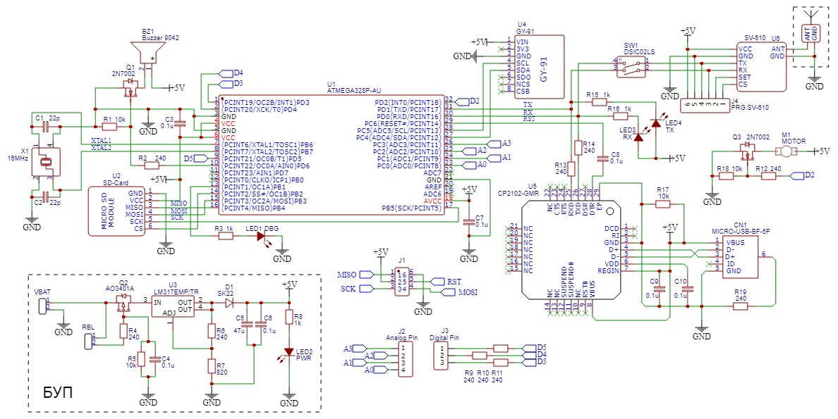
Рис.5. Принципиальная электрическая схема летного образца модели малого космического аппарата.

безаварийного спуска аппарата на парашюте. Разъёмы J2 и J4 предназначены для подключения дополнительной внешней периферии.

Все электронные модули выполнены на печатных платах и могут соединяться через переходные колодки в единый блок, но разрешены и иные виды соединения плат. Электронные модули представлены на рис. 6.1 – 6.6.
Аккумуляторы типа 18650 устанавливается в переходной втулке между отсеками со стороны электронных блоков, крепится стяжкой и соединяется с платами проводом. (см. Рис.7.)
Для макетной платы дополнительного эксперимента (см. Рис. 6.6) введены условные обозначения контактов: V - питание +5V, G – GND, A – свободные аналоговые пины, D – свободные цифровые пины. H7 и H8 – переходные колодки. Это необходимо учитывать для корректного соединения со сквозной общей шиной.
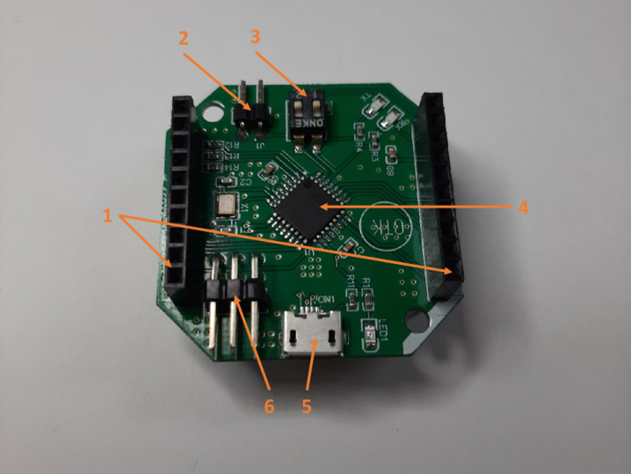 |  | 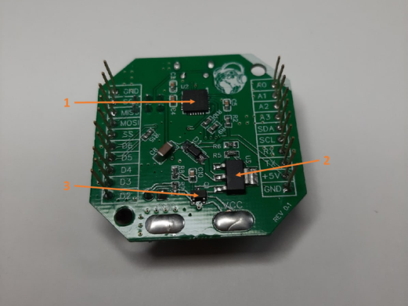
Рис.6.1. Модуль микроконтроллера.  1 — переходные колодки, 2 — разъём включения системы RBL (remove before launch),  3 — коммутатор (UART-радиомодуль),  4 — микроконтроллер, 5 — разъём micro-usb,  6 — ISP разъём для программирования. |  | Рис.6.2 Модуль микроконтроллера (вторая сторона платы). 1 — CP2102, конвертер интерфейсов USB — UART, 2 — LM317 стабилизатор напряжения,  3 — полевой транзистор для включения питания.
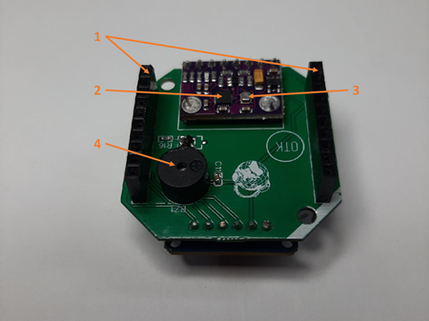 |  | 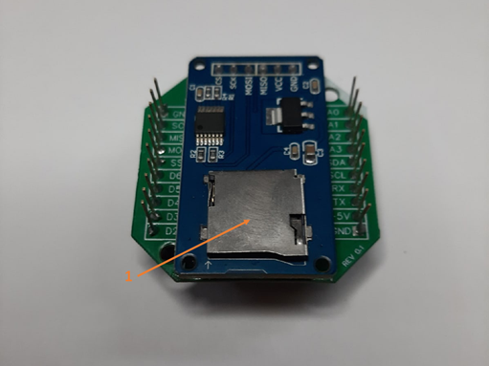
Рис.6.3. Модуль датчиков. 1 — переходные колодки, 2 — MPU9250, 3 — BMP280, 4 — пьезодинамик |  | Рис.6.4. Модуль SD карты (на обратной стороне платы модуля датчиков)
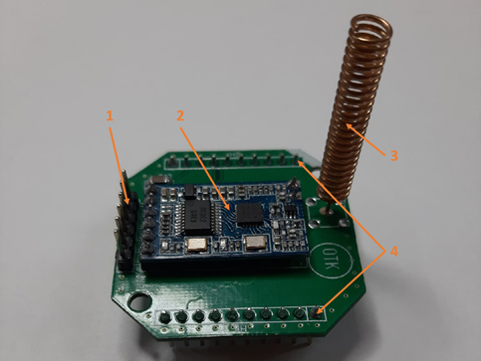 |  | 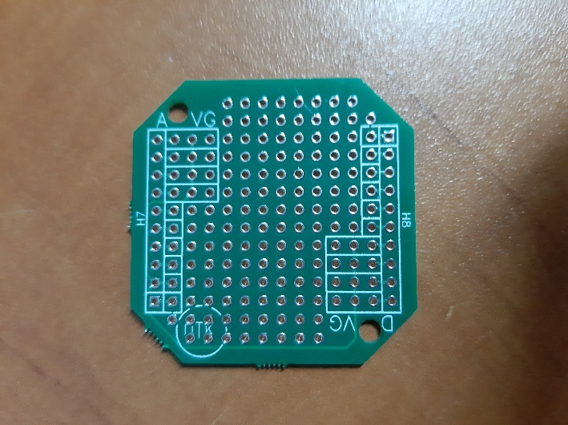
Рис.6.5. Радиомодуль. 1 — колодка для программирования радиомодуля, 2 — SV-610 радиомодуль, 3 — антенна, 4 — переходные колодки |  | Рис.6.6. Макетная плата для дополнительного эксперимента.
Рис.6.7. Сборка электронных модулей прототипа летного образца | Рис. 7. Установка аккумуляторов в переходной втулке .

Пружинная электромеханическая система спасения представлена на рис. 8. Электродвигатель устанавливается в прямоугольном отверстии крепежной втулки. На валу двигателя, через переходную муфту, крепится болт М5х12 с шестигранной головкой. Затем переходная планка крепиться двумя винтами М3х30 к корпусу крепежной втулки. Пружина устанавливается в диаметральный паз крепежной втулки и пластины-поршня. Пружина сжимается вручную и закрепляется в этом состоянии посредством гайки, накручиваемой на 2-3 витка болта М5. Это условие определяет время раскручивания винта перед выбросом парашюта (учитывать при расчете высоты выброса). Электродвигатель соединяется с электронным модулем проводами.
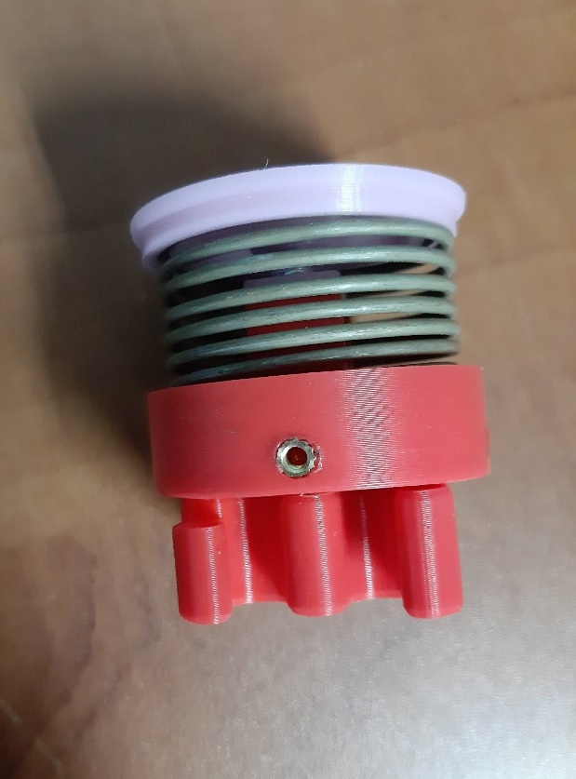  Во взведенном состоянии | 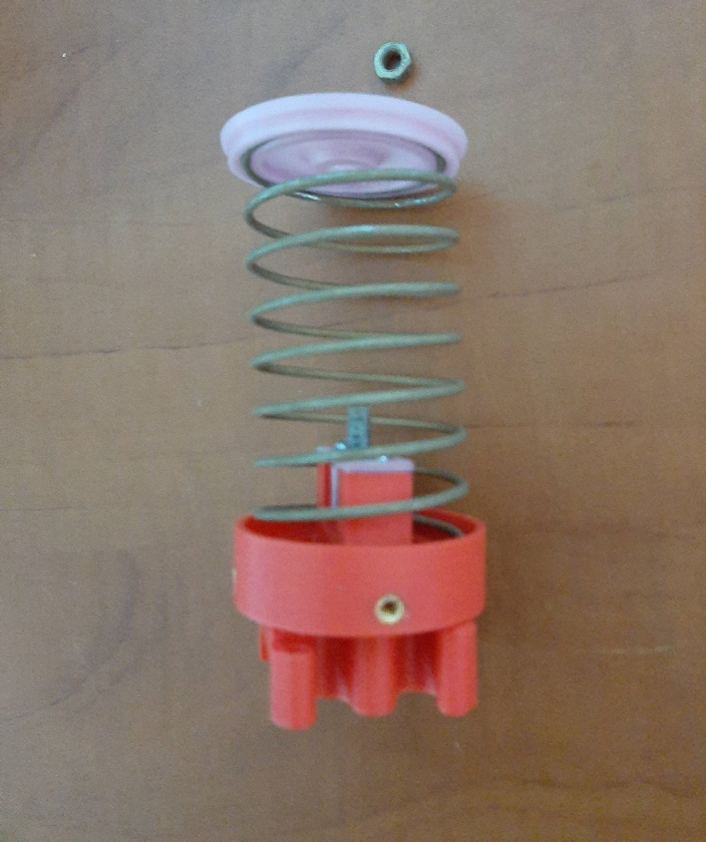  В свободном состоянии (при сборке)
Рис.8. Пружинная электромеханическая система спасения

Программно-математическое обеспечение разрабатывается командой самостоятельно и должно обеспечивать выполнение требований к бортовой электронике, согласно Техническому заданию Лиги, в которой участвует команда. Для выполнения дополнительных миссий, разработанных командой, разрешается использовать дополнительные компоненты и модули.

НАЗЕМНЫЙ ПУНКТ ПРИЕМА ТЕЛЕМЕТРИИ.

Наземный пункт состоит из приёмника на базе радиомодуля SV610, адаптера для радиомодуля SU108 RS232/UsbA и антенно-фидерного устройства ( коаксиальный кабель RG58 , антенна и СМА ВЧ разъёмы на концах кабеля). Длина кабеля определяется из практических условий, но не более 30 м. (учитывайте затухание в кабеле RG58). Интерфейсный преобразователь соединяется с компьютеров USB кабелем. Программное обеспечение ПК для приёма телеметрии полёта команда выбирает самостоятельно. Рекомендуется использовать любой терминал с возможностью записи логов (например, PuTTY) или монитор порта в программе ArduinoIDE. Вид деталей наземного пункта приведены на рис. 9.1-9.3. Конструктивное исполнение приемного пункта и антенно-фидерного устройства команда выполняет самостоятельно.

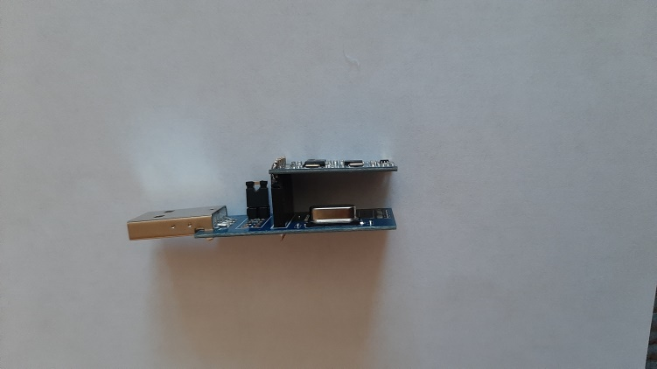 | 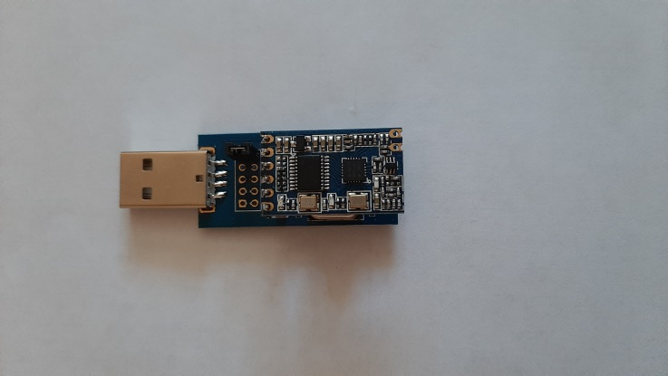
Рис.9.1. Приемник на базе радиомодуля SV610 с адаптером SU108 RS232/UsbA

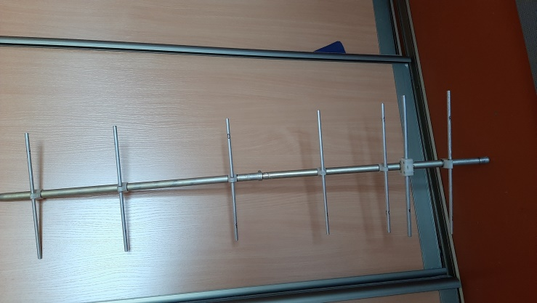 | 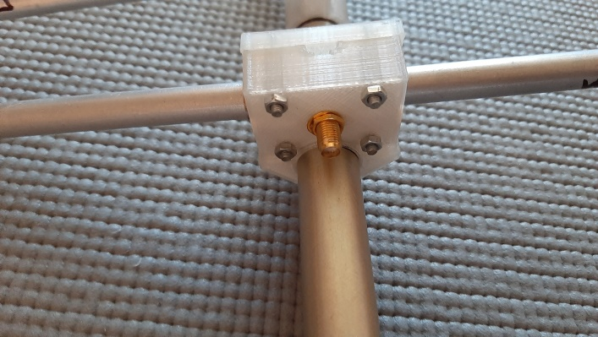
Рис. 9.2 Вариант антенны 7 элементов на 435 МГц | Рис. 9.3. Узел активного элемента (вибратор)

РЕКОМЕНДУЕМЫЙ ПОРЯДОК РАБОТЫ
С КОНСТРУКТОРОМ «КУРСК».
Работа с конструктором «Курск» начинается c изучения технических характеристик всех имеющихся микросхем и деталей (см. Приложение 2. Характеристики микросхем) и составления структурно-функциональной и принципиальной электрических схем. ВНИМАНИЕ! После этого желательно выполнить монтаж и распайку модулей и деталей на макетной плате, основное назначение которой провести тестирование отдельных модулей и изделия в целом (см. рис.1.). Это позволит более основательно (не копируя, а с пониманием назначения связей) изучить схему соединений всех электронных узлов между собой и освоить практические навыки пайки печатных плат. Распайка соединений между модулями выполняется проводами с обратной стороны макетной платы, а с помощью разъёмных колодок можно подключать все модули. Припой, флюс, инструменты для пайки, макетная плата не поставляются в наборе конструктора, ее можно приобрести отдельно в магазинах электрорадиоэлементов.
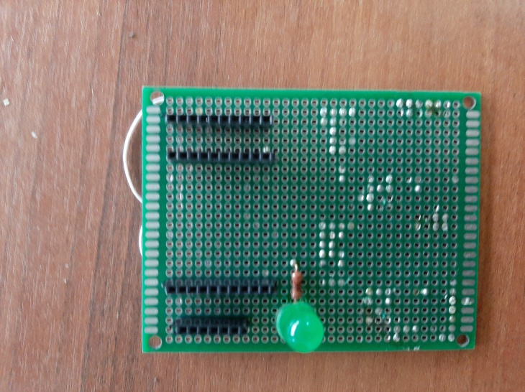 | 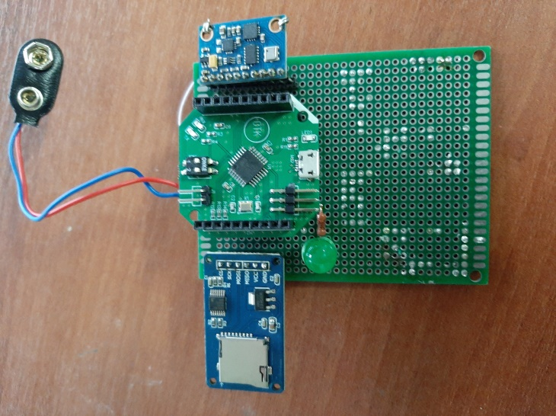
Рис.1. Макетная плата для наладки и тестирования модулей конструктора Курский «CanSat»

Следующий этап - составление алгоритма работы, написание программы и программирование микроконтроллера, тестирование отдельных узлов и аппарата в целом. Изготовление системы спасения (механизма безаварийного возврата на землю летного образца) выполняется каждой командой по своей идеи (например, пружинный механизм с электроприводом, который есть в наборе конструктора).
Заключительным этапом является интегрирование всех элементов аппарата в ракету, отладка работы в целом, проведение испытаний (массогабаритных, энергетических, тестовых и другие), составление презентации и пояснительной записки и запись видеоматериалов, а допущенные в Финал Чемпионата проводят исследование результатов летного испытания.
Таким образом, весь комплект бортового и наземного оборудования и программное обеспечение позволяет в полной мере выполнить задание условий Чемпионата Воздушно-инженерной школы, проводить исследования физических свойств полёта в нижних слоях тропосферы и безаварийно возвратить аппарат на землю. Испытание пилотных образцов прошли на межрегиональном соревновании Курский CanSat в 2022 году.

- ПРИЛОЖЕНИЯ.
Приложение1.
Спецификация по конструктору Курский CanSat
№ | Наименование | Кол-во | Примечание
1 | Плата вычислительного модуля на микроконтроллере ATMega328 | 1
2 | Плата модуля датчиков GY-91, модулем SD-карты и сигнальным пьезодинамиком | 1
3 | Плата модуля связи с приёмопередатчиком SV-610 | 1
4 | Макетная плата для дополнительного эксперимента | 1
5 | Адаптер для радиомодуля SU108 RS232/UsbA | 1
6 | Приёмопередпатчик для наземной станции SV-610 | 1
7 | Межплатные коннекторы, набор | 1
8 | Двигатель с редуктором N20 | 1
9 | Антенна спираль 433 МГц | 2
10 | Букса латунная М3хD4.6xL4 | 20
11 | Шпилька М3х70 | 2
12 | Гайка М3 | 4
13 | Парашютная ткань | 1 м²
14 | Стропа из капроновой нити диаметром 1 мм | 3 м
15 | Пружины стальные диаметром 40 мм из проволоки диаметром 1,5 мм | 1
16 | Болт М5 x 12 с шестигранной головкой | 1
17 | Гайка М5 | 1
18 | Винт М3 х 30 | 2
19 | Винт м3х8 с потайной головкой | 20
20 | Вертлюги с карабином | 1
21 | Резинка плоская бельевая для демпфера | 1 м
22 | Трубка полипропиленовая 50х600х1,5 мм | 1
23 | Крылья из фанеры 1.5мм | 4
24 | 3D печатные крепёжные детали (в комплекте) | 1
25 | Провода монтажные | 1 м
26 | Аккумулятор 18650 | 2

Приложение 2.
Технические характеристики микросхем конструктора Курский CanSat.

- Микроконтроллер.

Источник https://ww1.microchip.com/downloads/en/DeviceDoc/Atmel-7810-Automotive-Microcontrollers-ATmega328P_Datasheet.pdf

- Радиомодуль

Источник: http://docs.voltbro.ru/gorocket/devices/sv610_Datasheet.pdf

- Датчики.
GY-91 —многофункциональный модуль , в нем совмещены другие : акселерометр, гироскоп, магнетометр, датчик давления и термометр. Технические документации этого модуля содержат в себе подробные описания сомодулей: MPU-9250 и BMP280.
Подключение модуля:
На плате датчика имеются 8 контактов, но для подключения к контроллеру достаточно первых четырех, которые имеют следующее назначение (зависит от интерфейса подключения, а в нашем случае это будет I2C):
"VCC" — входной контакт питания
"GND" — заземление (к контакту "GND" на плате Arduino)
"SCL" — к контакту A5 на плате Arduino Uno (контакт для работы с I2C интерфейсом)
"SDA" — к контакту А4 на плате Arduino Uno (контакт для работы с I2C интерфейсом, на разных платах их назначение может меняться, например, на Arduino Mega это контакты A20 и A21)
Характеристики модуля:
- Интерфейс: I2C (при частоте 3,4 МГц) и SPI (при частоте 10 МГц)

- Диапазон измерений с акселерометра: ± 2 ± 4 ± 8 ± 16 g
- Диапазон измерений с гироскопа: ± 250 500 1000 2000 ° / с
- Измерение атмосферного давления: 300-1100 ГПа (равносильно высоте над уровнем моря от -500 до 9000 м) с точностью до 0,12 Па и погрешностью ±1 Па
- Измерение магнитного потока в диапазоне ±4800 мкТл
- Измерение температуры: -40...+85°C с точностью до 0,01°C и с погрешностью ±1°C
- Потребляемый ток (max): 2,7 мкА (существуют разные режимы работы датчика: режим сна, режим измерений и циклический режим с самостоятельной сменой двух первых между собой)
- Рабочее напряжение: 3...5 В
- Рабочая температура: -40...+85°C
- Расстояние между контактами: 2,54 мм
- Диаметр отверстий под крепление: 3 мм
- Размеры: 21 x 15 мм

